Приложение
к постановлению
Администрации города
от 31.08.2017 № 844

ИЗМЕНЕНИЯ,
вносимые в постановление Администрации города от 29.1.2015 № 1375
«Об утверждении Правил определения нормативных затрат на обеспечение
функций главных распорядителей бюджетных средств, в том числе подведомственных им муниципальных казенных учреждений»

1. Преамбулу изложить в редакции:
«В соответствии с пунктом 2 части 4 статьи 19 Федерального закона от 05.04.2013 № 44-ФЗ «О контрактной системе в сфере закупок товаров, работ, услуг для обеспечения государственных и муниципальных нужд», постановлением Правительства Российской Федерации от 13.10.2014 № 1047 «Об общих правилах определения нормативных затрат на обеспечение функций государственных органов, органов управления государственными внебюджетными фондами и муниципальных органов, включая соответственно территориальные органы и подведомственные казенные учреждения», постановлением Администрации города от 19.11.2015 № 1218 «Об утверждении требований к порядку разработки и принятия правовых актов о нормировании в сфере закупок, содержанию указанных актов и обеспечению их исполнения» ПОСТАНОВЛЯЮ:».

2. Приложение изложить в следующей редакции:
«Приложение
к постановлению
Администрации города
от 29.12.2015 № 1375
ПРАВИЛА
определения нормативных затрат на обеспечение функций главных распорядителей бюджетных средств, в том числе подведомственных им муниципальных
казенных учреждений
(далее – Правила)

1. Общие положения

1.1. Настоящие Правила устанавливают порядок определения нормативных затрат на обеспечение функций главных распорядителей бюджетных средств (далее – ГРБС), в том числе подведомственных им муниципальных казенных учреждений (далее – казенные учреждения) в части закупок товаров, работ, услуг (далее – нормативные затраты).
1.2. Нормативные затраты применяются для обоснования объекта и (или) объектов закупки соответствующего ГРБС, казенного учреждения.
Нормативные затраты в части затрат на обеспечение функций казенных учреждений, которым в установленном порядке утверждено муниципальное задание на оказание муниципальных услуг (выполнение работ), определяются в порядке, установленном Бюджетным кодексом Российской Федерации для расчета нормативных затрат, применяемых при определении объема финансового обеспечения выполнения указанного муниципального задания.
1.3. Нормативные затраты, порядок определения которых не установлен Правилами, определяются в порядке, устанавливаемом ГРБС.
При утверждении нормативных затрат в отношении проведения текущего ремонта ГРБС учитывают его периодичность, предусмотренную подпунктом 6.6.1.3 пункта 6.6 раздела 6 Правил.
Общий объем затрат, связанных с закупкой товаров, работ, услуг, рассчитанный на основе нормативных затрат, не может превышать объем доведенных лимитов бюджетных обязательств до ГРБС и казенных учреждений, как получателей средств бюджета города на закупку товаров, работ, услуг в рамках исполнения бюджета города.
При определении нормативных затрат ГРБС применяют национальные стандарты, технические регламенты, технические условия и иные документы, а также учитывают регулируемые цены (тарифы) и положения абзаца третьего настоящего пункта.
1.4. Для определения нормативных затрат в соответствии с разделами 2 и 6 Правил в формулах используются нормативы количества и цены товаров, работ, услуг, устанавливаемые ГРБС.
1.5. ГРБС разрабатывают и утверждают индивидуальные (установленные для каждого работника) и (или) коллективные (установленные для нескольких работников), формируемые по категориям или группам должностей (исходя из специфики функций и полномочий ГРБС должностных обязанностей его работников) нормативы (далее – нормативы ГРБС):
количества абонентских номеров пользовательского (оконечного) оборудования, подключенного к сети подвижной связи;
цены услуг подвижной связи;
количества SIM-карт, используемых в планшетных компьютерах;
количества и цены принтеров, многофункциональных устройств и копировальных аппаратов и иной оргтехники;
количества и цены планшетных компьютеров;
количества и цены носителей информации;
цены и объема потребления расходных материалов для различных типов принтеров, многофункциональных устройств, копировальных аппаратов и иной оргтехники;
перечня периодических печатных изданий и справочной литературы;
количества и цены рабочих станций;
количества и цены транспортных средств;
количества и цены мебели;
количества и цены канцелярских принадлежностей;
количества и цены хозяйственных товаров и принадлежностей;
количества и цены материальных запасов для нужд гражданской обороны;
количества и цены иных товаров и услуг.
Значения нормативов цены и нормативов количества товаров, работ и услуг для руководителей казенных учреждений не могут превышать (если установлено верхнее предельное значение) или быть ниже (если установлено нижнее предельное значение) нормативов цены и нормативов количества соответствующих товаров, работ и услуг, предусмотренных правовыми актами для муниципального служащего, замещающего должность руководителя структурного подразделения ГРБС, относящуюся к главной группе должностей муниципальной службы категории «руководители».
1.6. Количество планируемых к приобретению товаров (основных средств и материальных запасов) определяется с учетом фактического наличия количества товаров, учитываемых на соответствующих балансах у ГРБС, казенного учреждения.
1.7. В отношении товаров, относящихся к основным средствам, устанавлива-ются сроки их полезного использования в соответствии с требованиями законодательства Российской Федерации о бухгалтерском учете или исходя из предполагаемого срока их фактического использования. При этом предполагаемый срок фактического использования не может быть меньше срока полезного использования, определяемого в соответствии с требованиями законодательства Российской Федерации о бухгалтерском учете.
Расходы на обеспечение функций ГРБС, казенного учреждения корректируются с учетом объемов, предусматриваемых по каждому направлению расходов за счет средств бюджета города.
Для ГРБС, являющихся получателями средств субвенций на осуществление переданных полномочий, расходы на обеспечение функций ГРБС, казенного учреждения корректируются с учетом объемов, предусматриваемых по каждому направлению расходов за счет соответствующей субвенции.
1.8. Формулы расчета, применяемые при определении нормативных затрат, учитывают:
установленные ГРБС нормативы количества товаров, работ, услуг и (или) нормативы цены товаров, работ, услуг;
сроки эксплуатации (в отношении основных средств);
численность работников, определяемую в соответствии с пунктами 1.9 – 1.11 настоящего раздела;
остатки основных средств и материальных запасов.
1.9. При определении нормативных затрат используется показатель расчетной численности основных работников.
Показатель расчетной численности основных работников для ГРБС определяется по формуле:
Ч_{оп} =(Ч_{с}+Ч_{р})×1,1,
где – фактическая численность муниципальных служащих;
– фактическая численность работников, замещающих должности, не отнесенные к должностям муниципальной службы, и осуществляющие техническое обеспечение основной деятельности;
1,1 – коэффициент, который может быть использован на случай замещения вакантных должностей.
1.10. Показатель расчетной численности основных работников () для казенных учреждений определяется по формуле:

,
где – фактическая численность работников казенных учреждений.
1.11. В случае если полученное значение расчетной численности превышает значение предельной численности, при определении нормативных затрат используется значение предельной численности.
1.12. Норматив цены товаров, работ и услуг, устанавливаемый в формулах расчета определяется с учетом положений статьи 22 Федерального закона от 05.04.2013 № 44-ФЗ «О контрактной системе в сфере закупок товаров, работ, услуг для обеспечения государственных и муниципальных нужд» (далее – Федеральный закон № 44-ФЗ).
1.13. Нормативные затраты подлежат размещению в Единой информационной системе в сфере закупок.

2. Затраты на информационно-коммуникационные технологии

2.1. Затраты на услуги связи.
2.1.1. Затраты на абонентскую плату () определяются по формуле:
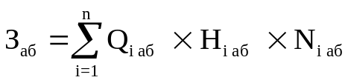,
где  – количество абонентских номеров пользовательского (оконечного) оборудования, подключенного к сети местной телефонной связи, используемых для передачи голосовой информации (далее – абонентский номер для передачи голосовой информации) с i-й абонентской платой (не более фактически сложившегося количества абонентских номеров за отчетный финансовый год);
– ежемесячная i-я абонентская плата в расчете на один абонентский номер для передачи голосовой информации;
 – количество месяцев предоставления услуги с i-й абонентской платой.
2.1.2. Затраты на повременную оплату местных, междугородних и международных телефонных соединений () определяются по формуле:

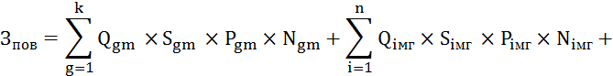
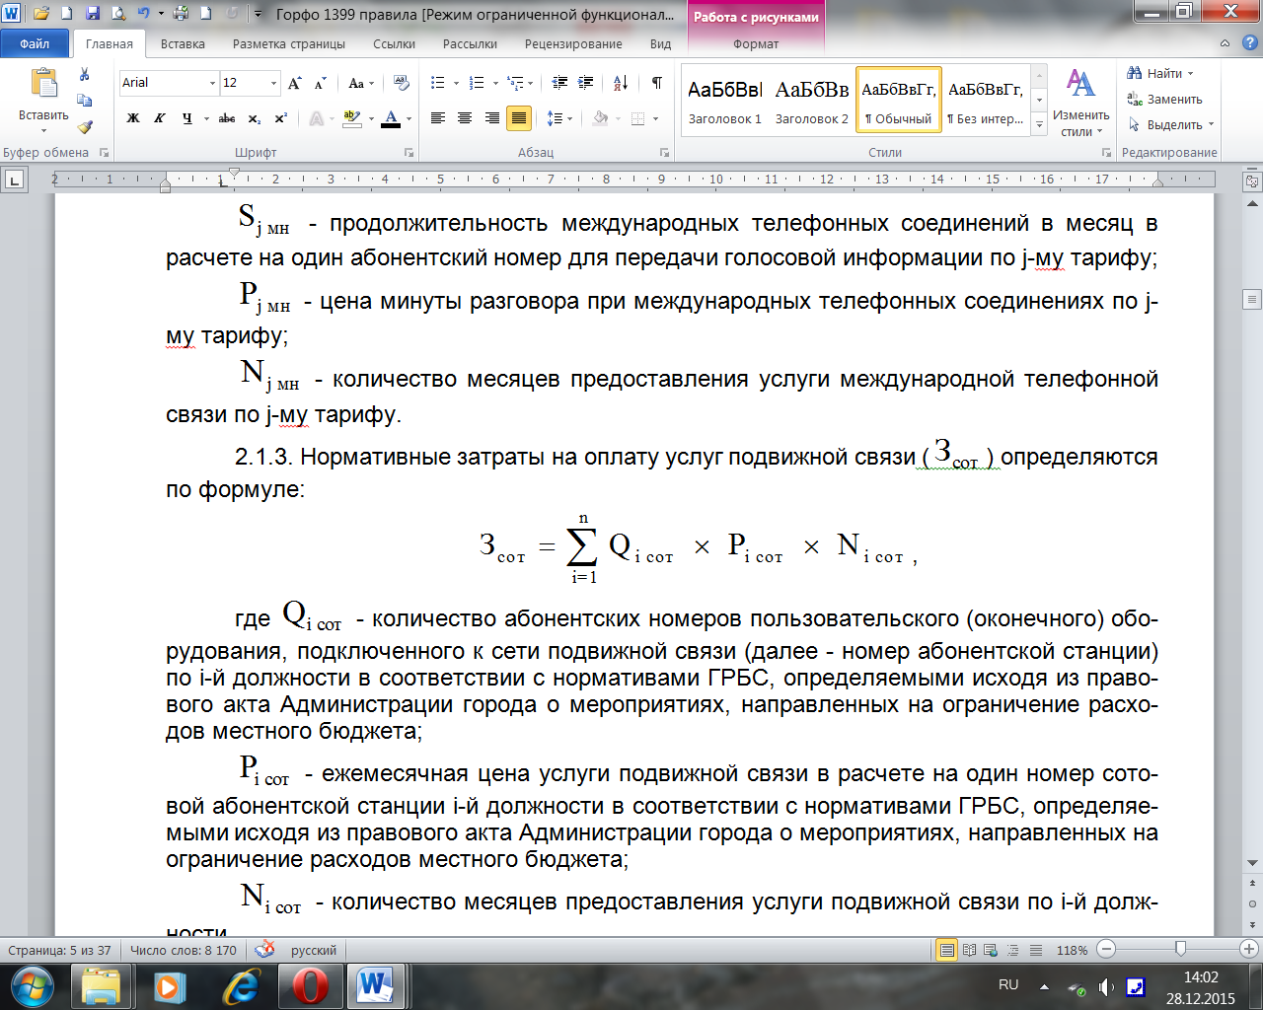
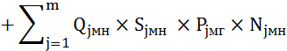
где – количество абонентских номеров для передачи голосовой информации, используемых для местных телефонных соединений, с g-м тарифом (не более фактически сложившегося количества абонентских номеров за отчетный финансовый год);
 – продолжительность местных телефонных соединений в месяц в расчете на один абонентский номер для передачи голосовой информации по g-му тарифу;
– цена минуты разговора при местных телефонных соединениях по g-му тарифу;
– количество месяцев предоставления услуги местной телефонной связи по g-му тарифу;
 – количество абонентских номеров для передачи голосовой информации, используемых для междугородних телефонных соединений, с i-м тарифом (не более фактически сложившегося количества абонентских номеров за отчетный финансовый год);
 – продолжительность междугородних телефонных соединений в месяц в расчете на один абонентский телефонный номер для передачи голосовой информации по i-му тарифу;
– цена минуты разговора при междугородних телефонных соединениях по i-му тарифу;
 – количество месяцев предоставления услуги междугородней телефонной связи по i-му тарифу;
– количество абонентских номеров для передачи голосовой информации, используемых для международных телефонных соединений, с j-м тарифом (не более фактически сложившегося количества абонентских номеров за отчетный финансовый год);
– продолжительность международных телефонных соединений в месяц в расчете на один абонентский номер для передачи голосовой информации по j-му тарифу;
– цена минуты разговора при международных телефонных соединениях по j-му тарифу;
– количество месяцев предоставления услуги международной телефонной связи по j-му тарифу.

2.1.3. Затраты на оплату услуг подвижной связи () определяются по формуле:
,
где  – количество абонентских номеров пользовательского (оконечного) оборудования, подключенного к сети подвижной связи (далее – номер абонентской станции) по i-й должности в соответствии с нормативами ГРБС, определяемыми исходя из правового акта Администрации города о мероприятиях, направленных на ограничение расходов местного бюджета;
 – ежемесячная цена услуги подвижной связи в расчете на один номер сотовой абонентской станции i-й должности в соответствии с нормативами ГРБС, определяемыми исходя из правового акта Администрации города о мероприятиях, направленных на ограничение расходов местного бюджета;
– количество месяцев предоставления услуги подвижной связи по i-й должности.
2.1.4. Затраты на передачу данных с использованием информационно-телекоммуникационной сети «Интернет» (далее – сеть «Интернет») и услуги интернет-провайдеров для планшетных компьютеров () определяются по формуле:
,
где – количество SIM-карт по i-й должности в соответствии с нормативами ГРБС, определяемыми исходя из правового акта Администрации города о мероприятиях, направленных на ограничение расходов местного бюджета;
– ежемесячная цена в расчете на одну SIM-карту по i-й должности;
 – количество месяцев предоставления услуги передачи данных по i-й должности.
2.1.5. Затраты на сеть «Интернет» и услуги интернет-провайдеров () определяются по формуле:
,
где  – количество каналов передачи данных сети «Интернет» с i-й пропускной способностью;
 – месячная цена аренды канала передачи данных сети «Интернет» с i-й пропускной способностью;
 – количество месяцев аренды канала передачи данных сети «Интернет» с i-й пропускной способностью.
2.1.6. Затраты на электросвязь, относящуюся к связи специального назначения, используемой на местном уровне (Зрс), определяются по формуле:

З_{рс} = Q_{рс} х Р_{пс} х N_{пс} ,

где Q_{рс} – количество телефонных номеров электросвязи, относящейся к связи специального назначения, используемой на местном уровне;
Р_{пс} – цена услуги электросвязи, относящейся к связи специального назначения, используемой на местном уровне, в расчете на один телефонный номер, включая ежемесячную плату за организацию соответствующего количества линий связи сети связи специального назначения;
N_{пс} – количество месяцев предоставления услуги.
2.1.7. Затраты на электросвязь, относящуюся к связи специального назначения, используемой на региональном уровне (), определяются по формуле:
,
где  – количество телефонных номеров электросвязи, относящейся к связи специального назначения, используемой на региональном уровне;
 – цена услуги электросвязи, относящейся к связи специального назначения, используемой на региональном уровне, в расчете на один телефонный номер, включая ежемесячную плату за организацию соответствующего количества линий связи сети связи специального назначения;
 – количество месяцев предоставления услуги.
2.1.8. Затраты на оплату услуг по предоставлению цифровых потоков для коммутируемых телефонных соединений () определяются по формуле:
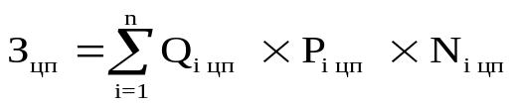,
где  – количество организованных цифровых потоков с i-й абонентской платой;
 – ежемесячная i-я абонентская плата за цифровой поток;
 – количество месяцев предоставления услуги с i-й абонентской платой.
2.1.9. Затраты на оплату иных услуг связи в сфере информационно-коммуникационных технологий (З_{пр}), определяются по формуле:
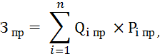

где – планируемое к приобретению количество i-ой услуги;
– цена приобретаемой i-ой услуги, которая определяется по минимальным фактическим затратам в отчетном финансовом году на i-ую услугу муниципальных заказчиков Южного федерального округа и сопредельных федеральных округов и подтверждается информацией, опубликованной в Единой информационной системе в сфере закупок.

2.2. Затраты на содержание имущества.
При определении нормативных затрат на техническое обслуживание и регламентно-профилактический ремонт, указанный в подпунктах 2.2.1 – 2.2.6 настоящего пункта, применяется перечень работ по техническому обслуживанию и регламентно-профилактическому ремонту и нормативным трудозатратам на их выполнение, установленный в эксплуатационной документации или утвержденном регламенте выполнения таких работ.
2.2.1. Затраты на техническое обслуживание и регламентно- профилактический ремонт средств вычислительной техники () определяются по формуле:
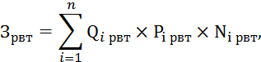
где  – фактическое количество средств вычислительной техники i-го типа;
 – цена технического обслуживания и регламентно-профилактического ремонта в расчете на одно средство вычислительной техники i-го типа в месяц;
– количество месяцев предоставления услуги.
2.2.2. Затраты на техническое обслуживание и регламентно-профилактический ремонт оборудования по обеспечению безопасности информации () определяются по формуле:
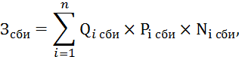

где – количество единиц i-го оборудования по обеспечению безопасности информации;
– цена технического обслуживания и регламентно-профилактического ремонта одной единицы i-го оборудования в месяц;
– количество месяцев предоставления услуги.
2.2.3. Затраты на техническое обслуживание и регламентно-профилактический ремонт системы телефонной связи (автоматизированных телефонных станций) () определяются по формуле:
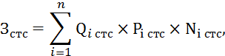
где – количество автоматизированных телефонных станций i-го вида;
– цена технического обслуживания и регламентно-профилактического ремонта одной автоматизированной телефонной станции i-го вида в месяц;
– количество месяцев предоставления услуги.
2.2.4. Затраты на техническое обслуживание и регламентно-профилактический ремонт локальных вычислительных сетей () определяются по формуле:
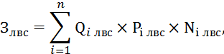
где – количество устройств локальных вычислительных сетей i-го вида;
 – цена технического обслуживания и регламентно-профилактического ремонта одного устройства локальных вычислительных сетей i-го вида в месяц;
– количество месяцев предоставления услуги.
2.2.5. Затраты на техническое обслуживание и регламентно-профилактический ремонт систем бесперебойного питания () определяются по формуле:
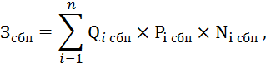
где – количество модулей бесперебойного питания i-го вида;
– цена технического обслуживания и регламентно-профилактического ремонта одного модуля бесперебойного питания i-го вида в месяц;
– количество месяцев предоставления услуги.
2.2.6. Затраты на техническое обслуживание и регламентно-профилактический ремонт принтеров, многофункциональных устройств и копировальных аппаратов и иной оргтехники () определяются по формуле:
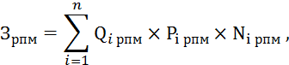
где  – количество i-х принтеров, многофункциональных устройств и копировальных аппаратов и иной оргтехники;
 – цена технического обслуживания и регламентно-профилактического ремонта i-х принтеров, многофункциональных устройств и копировальных аппаратов и иной оргтехники в месяц;
– количество месяцев предоставления услуги.
2.2.7. Иные затраты, относящиеся к затратам на содержание имущества в сфере информационно-коммуникационных технологий (З_{иникт}), определяются по формуле:
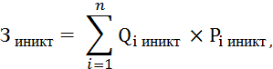

где – планируемое к приобретению количество i-ой работы, услуги;
– цена приобретаемой i-ой работы, услуги, которая определяется по минимальным фактическим затратам в отчетном финансовом году на i-ую работу, услугу муниципальных заказчиков Южного федерального округа и сопредельных федеральных округов и подтверждается информацией, опубликованной в Единой информационной системе в сфере закупок.

2.3. Затраты на приобретение прочих работ и услуг, не относящиеся к затратам на услуги связи, аренду и содержание имущества.
2.3.1. Затраты на оплату услуг по сопровождению программного обеспечения и приобретению простых (неисключительных) лицензий на использование программного обеспечения () определяются по формуле:
,
где  – затраты на оплату услуг по сопровождению справочно-правовых систем;
 – затраты на оплату услуг по сопровождению и приобретению иного программного обеспечения.
В затраты на оплату услуг по сопровождению программного обеспечения и приобретению простых (неисключительных) лицензий на использование программного обеспечения не входят затраты на приобретение общесистемного программного обеспечения.
2.3.1.1. Затраты на оплату услуг по сопровождению справочно-правовых систем () определяются по формуле:
,
где – цена сопровождения i-й справочно-правовой системы, определяемая согласно перечню работ по сопровождению справочно-правовых систем и нормативным трудозатратам на их выполнение, установленным в эксплуатационной документации или утвержденном регламенте выполнения работ по сопровождению справочно-правовых систем.
2.3.1.2. Затраты на оплату услуг по сопровождению и приобретению иного программного обеспечения () определяются по формуле:

,
где – цена сопровождения g-го иного программного обеспечения, за исключением справочно-правовых систем, определяемая согласно перечню работ по сопровождению g-го иного программного обеспечения и нормативным трудозатратам на их выполнение, установленным в эксплуатационной документации или утвержденном регламенте выполнения работ по сопровождению g-го иного программного обеспечения;
– цена простых (неисключительных) лицензий на использование программного обеспечения на j-е программное обеспечение, за исключением справочно-правовых систем.
2.3.2. Затраты на оплату услуг, связанных с обеспечением безопасности информации (), определяются по формуле:

,

где  – затраты на проведение аттестационных, проверочных и контрольных мероприятий;
 – затраты на приобретение простых (неисключительных) лицензий на использование программного обеспечения по защите информации.
2.3.2.1. Затраты на проведение аттестационных, проверочных и контрольных мероприятий () определяются по формуле:

,
где – количество аттестуемых i-х объектов (помещений);
– цена проведения аттестации одного i-го объекта (помещения);
 – количество единиц j-го оборудования (устройств), требующих проверки;
 – цена проведения проверки одной единицы j-го оборудования (устройства).
2.3.2.2. Затраты на приобретение простых (неисключительных) лицензий на использование программного обеспечения по защите информации () определяются по формуле:
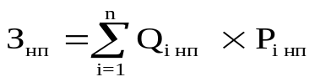,
где – количество приобретаемых простых (неисключительных) лицензий на использование i-го программного обеспечения по защите информации;
 – цена единицы простой (неисключительной) лицензии на использование i-го программного обеспечения по защите информации.
2.3.3. Затраты на оплату работ по монтажу (установке), дооборудованию и наладке оборудования () определяются по формуле:
,
где  – количество i-го оборудования, подлежащего монтажу (установке), дооборудованию и наладке;
 – цена монтажа (установки), дооборудования и наладки одной единицы i-го оборудования.
2.3.4. Иные затраты, относящиеся к затратам на приобретение прочих работ и услуг, не относящихся к затратам на услуги связи, аренду и содержание имущества, в сфере информационно-коммуникационных технологий (З _{инпрт}), определяются по формуле:
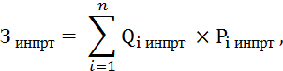

где – планируемое к приобретению количество i-ой работы, услуги;
– цена приобретаемой i-ой работы, услуги, которая определяется по минимальным фактическим затратам в отчетном финансовом году на i-ую работу, услугу муниципальных заказчиков Южного федерального округа и сопредельных федеральных округов и подтверждается информацией, опубликованной в Единой информационной системе в сфере закупок.
2.4. Затраты на приобретение основных средств.
2.4.1. Затраты на приобретение рабочих станций и серверов () определяются по формуле:
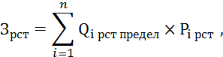

где  – количество рабочих станций по i-й должности, не превышающее предельное количество рабочих станций по i-й должности или серверов i-го типа;
 – цена приобретения одной рабочей станции по i-й должности или серверов i-го типа в соответствии с нормативами ГРБС.
2.4.1.1. Предельное количество рабочих станций по i-й должности () определяется по формуле:

, для закрытого контура обработки информации,
, – для открытого контура обработки информации,

где  – расчетная численность основных работников, определяемая в соответствии с пунктами 1.9 – 1.11 раздела 1 Правил.
2.4.2. Затраты на приобретение принтеров, многофункциональных устройств и копировальных аппаратов и иной оргтехники () определяются по формуле:

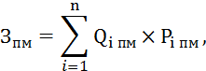

где – количество принтеров, многофункциональных устройств, копировальных аппаратов и иной оргтехники по i-й должности в соответствии с нормативами ГРБС;
 – цена одного i-го типа принтера, многофункционального устройства и копировального аппарата и иной оргтехники в соответствии с нормативами ГРБС.
2.4.3. Затраты на приобретение планшетных компьютеров () определяются по формуле:
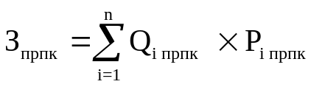,
где – количество планшетных компьютеров по i-й должности в соответствии с нормативами ГРБС, определяемыми исходя из правового акта Администрации города о мероприятиях, направленных на ограничение расходов бюджета города;
 – цена одного планшетного компьютера по i-й должности в соответствии с нормативами ГРБС.
2.4.4. Затраты на приобретение оборудования по обеспечению безопасности информации () определяются по формуле:
,
где  – количество i-го оборудования по обеспечению безопасности информации;
 – цена приобретаемого i-го оборудования по обеспечению безопасности информации.
2.4.5. Иные затраты, относящиеся к затратам на приобретение основных средств в сфере информационно-коммуникационных технологий (З _{иност}), определяются по формуле:
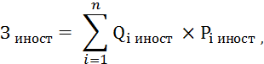

где – количество i-го товара;
– цена приобретаемого i-го товара, которая определяется по минимальным фактическим затратам в отчетном финансовом году на i-ый товар муниципальных заказчиков Южного федерального округа и сопредельных федеральных округов и подтверждается информацией, опубликованной в Единой информационной системе в сфере закупок.
2.5. Затраты на приобретение нематериальных активов определяются путем суммирования затрат на приобретение исключительных лицензий на использование программного обеспечения и затрат на доработку существующего прикладного программного обеспечения, числящегося на балансе ГРБС, казенного учреждения в сфере информационно-коммуникационных технологий.

2.6. Затраты на приобретение материальных запасов.
2.6.1. Затраты на приобретение мониторов (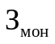) определяются по формуле:
,
где  – количество мониторов для i-й должности;
 – цена одного монитора для i-й должности.
2.6.2. Затраты на приобретение системных блоков () определяются по формуле:
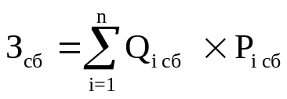,
где  – количество i-х системных блоков;
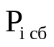 – цена одного i-го системного блока.
2.6.3. Затраты на приобретение других запасных частей для вычислительной техники () определяются по формуле:
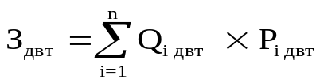,
где  – количество i-х запасных частей для вычислительной техники, которое определяется по средним фактическим данным за три предыдущих финансовых года;
– цена одной единицы i-й запасной части для вычислительной техники.
2.6.4. Нормативные затраты на приобретение носителей информации, в том числе съемных электронных носителей информации () определяются по формуле:
,
где  – количество носителей информации по i-й должности в соответствии с нормативами ГРБС;
– цена одной единицы носителя информации по i-й должности в соответствии с нормативами ГРБС.
2.6.5. Затраты на приобретение деталей для содержания принтеров, многофункциональных устройств и копировальных аппаратов и иной оргтехники () определяются по формуле:
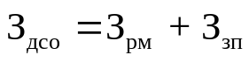,
где  – затраты на приобретение расходных материалов для принтеров, многофункциональных устройств и копировальных аппаратов и иной оргтехники;
 – затраты на приобретение запасных частей для принтеров, многофункциональных устройств и копировальных аппаратов и иной оргтехники.
2.6.5.1. Затраты на приобретение расходных материалов для принтеров, многофункциональных устройств и копировальных аппаратов и иной оргтехники () определяются по формуле:
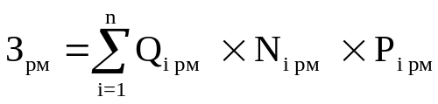,
где  – фактическое количество принтеров, многофункциональных устройств и копировальных аппаратов и иной оргтехники по i-й должности в соответствии с нормативами ГРБС;
 – норматив потребления расходных материалов для принтеров, многофункциональных устройств и копировальных аппаратов и иной оргтехники по i-й должности в соответствии с нормативами ГРБС;
 – цена расходного материала для принтеров, многофункциональных устройств и копировальных аппаратов и иной оргтехники по i-й должности в соответствии с нормативами ГРБС.
2.6.5.2. Затраты на приобретение запасных частей для принтеров, многофункциональных устройств и копировальных аппаратов и иной оргтехники () определяются по формуле:
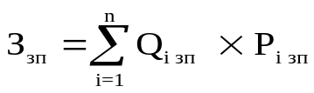,
где  – количество i-х запасных частей для принтеров, многофункциональных устройств и копировальных аппаратов и иной оргтехники;
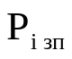 – цена одной единицы i-й запасной части.
2.6.6. Затраты на приобретение материальных запасов по обеспечению безопасности информации () определяются по формуле:
,
где – количество i-го материального запаса;
– цена одной единицы i-го материального запаса.
2.6.7. Иные затраты, относящиеся к затратам на приобретение материальных запасов в сфере информационно-коммуникационных технологий (З_{инмзт}), определяются по формуле:
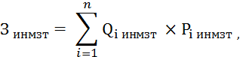

где - планируемое к приобретению количество i-го товара;
- цена приобретаемого i-го товара, которая определяется по минимальным фактическим затратам в отчетном финансовом году на i-ый товар муниципальных заказчиков Южного федерального округа и сопредельных федеральных округов и подтверждается информацией, опубликованной в Единой информационной системе в сфере закупок.

3. Затраты на капитальный ремонт
муниципального имущества

3.1. Затраты на капитальный ремонт муниципального имущества включают в себя:
затраты на транспортные услуги;
затраты на аренду;
затраты на содержание муниципального имущества;
затраты на приобретение прочих работ и услуг, не относящихся к затратам на транспортные услуги, аренду и содержание муниципального имущества;
затраты на приобретение основных средств;
затраты на приобретение материальных запасов;
иные затраты, связанные с осуществлением капитального ремонта муниципального имущества.
3.2. Затраты на капитальный ремонт муниципального имущества определяются на основании затрат, связанных со строительными работами, и затрат на разработку проектной документации.
3.3. Затраты на строительные работы, осуществляемые в рамках капитального ремонта, определяются на основании сводного сметного расчета стоимости строительства, разработанного в соответствии с методиками и нормативами (государственными элементными сметными нормами) строительных работ и специальных строительных работ, утвержденными федеральным органом исполнительной власти, осуществляющим функции по выработке государственной политики и нормативному правовому регулированию в сфере строительства.
3.4. Затраты на разработку проектной документации определяются в соответствии со статьей 22 Федерального закона № 44-ФЗ и с законодательством Российской Федерации и Ростовской области о градостроительной деятельности.

4. Затраты на финансовое обеспечение
строительства, реконструкции (в том числе с элементами
реставрации), технического перевооружения объектов
капитального строительства муниципальной собственности или приобретение
объектов недвижимого имущества в муниципальную собственность

4.1. Затраты на финансовое обеспечение строительства, реконструкции (в том числе с элементами реставрации), технического перевооружения объектов капитального строительства муниципальной собственности или приобретение объектов недвижимого имущества в муниципальную собственность включают в себя:
затраты на аренду;
затраты на приобретение прочих работ и услуг, не относящихся к затратам на аренду, связанных с осуществлением строительства, реконструкции (в том числе с элементами реставрации) и технического перевооружения;
затраты на приобретение основных средств и приобретение непроизведенных активов;
затраты на приобретение материальных запасов;
иные затраты, связанные со строительством, реконструкцией (в том числе с элементами реставрации), техническим перевооружением объектов капитального строительства или с приобретением объектов недвижимого имущества.
4.2. Затраты на финансовое обеспечение строительства, реконструкции (в том числе с элементами реставрации), технического перевооружения объектов капитального строительства определяются в соответствии со статьей 22 Федерального закона № 44-ФЗ и с законодательством Российской Федерации и Ростовской области о градостроительной деятельности.
4.3. Затраты на приобретение объектов недвижимого имущества определяются в соответствии со статьей 22 Федеральный закон № 44-ФЗ и с законодательством Российской Федерации, регулирующим оценочную деятельность в Российской Федерации.

5. Затраты на дополнительное профессиональное образование

5.1. Затраты на дополнительное профессиональное образование работников включают в себя затраты на приобретение образовательных услуг по профессиональной переподготовке и повышению квалификации, а также иные затраты, связанные с обеспечением дополнительного профессионального образования в соответствии с нормативными правовыми актами о государственной гражданской службе и законодательством Российской Федерации об образовании.
5.2. Затраты на приобретение образовательных услуг по профессиональной переподготовке и повышению квалификации определяются в соответствии со статьей 22 Федерального закона № 44-ФЗ.
5.3. Затраты на приобретение образовательных услуг по профессиональной переподготовке и повышению квалификации () определяются по формуле:
,
где  – количество работников, направляемых на i-й вид дополнительного профессионального образования;
 – цена обучения одного работника по i-му виду дополнительного профессионального образования.

6. Прочие затраты

6.1. Затраты на услуги связи, не отнесенные к затратам на услуги связи в рамках затрат на информационно-коммуникационные технологии.
6.1.1. Затраты на оплату услуг почтовой связи () определяются по формуле:
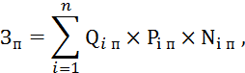

где  – планируемое количество i-х почтовых отправлений в месяц;
– количество месяцев предоставления услуги;
 – цена одного i-го почтового отправления.
6.1.2. Затраты на оплату услуг специальной связи () определяются по формуле:
,
где  – планируемое количество листов (пакетов) исходящей информации в год;
 – цена одного листа (пакета) исходящей информации, отправляемой по каналам специальной связи.
6.1.3. Иные затраты, относящиеся к затратам на услуги связи (З _{инус}), определяются по формуле:
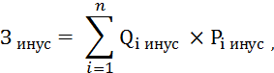

где – планируемое к приобретению количество i-ой услуги;
– цена приобретаемой i-ой услуги, которая определяется по минимальным фактическим затратам в отчетном финансовом году на i-ую услугу муниципальных заказчиков Южного федерального округа и сопредельных федеральных округов и подтверждается информацией, опубликованной в Единой информационной системе в сфере закупок.
6.2. Затраты на транспортные услуги.
6.2.1. Затраты по договору об оказании услуг перевозки (транспортировки) грузов (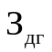) определяются по формуле:
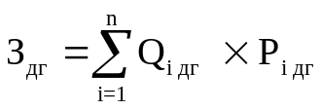,
где  – количество i-х услуг перевозки (транспортировки) грузов;
 – цена одной i-й услуги перевозки (транспортировки) груза.

6.2.2. Затраты на оказание автотранспортных услуг в целях обеспечения деятельности ГРБС () определяются по формуле:
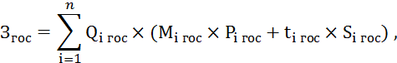
где – планируемое к предоставлению количество транспортных средств в группе;
– максимальный пробег одной единицы исходя из утвержденных годовых норм пробега;
– стоимость одного километра пробега группы транспортных средств;
– количество рабочих дней в год по производственному календарю;
– стоимость одного дня оказания услуг группы транспортных средств.

КРИТЕРИИ
распределения транспортных средств по группам

№ п/п | Тип транспортного средства | Мощность двигателя  (лошадиные силы) | Годовая норма пробега одной единицы транспорта  (километр)
1 | 2 | 3 | 4
1. | Легковой | до 100 | 42 000
2. | Легковой | 101 – 150 | 42 000
3. | Легковой | 101 – 150 | 60 000
4. | Легковой | 151 – 200 | 40 800
5. | Легковой | 151 – 200 | 42 000
6. | Легковой | 151 – 200 | 48 000
7. | Легковой | 151 – 200 | 51 600
8. | Легковой | 151 – 200 | 55 200
9. | Легковой | 151 – 200 | 60 000
10. | Автомобиль «Лаборатория» | 101 – 150 | 42 000
11. | Фургон цельнометаллический | до 100 | 42 000
12. | Микроавтобус | 101 – 150 | 42 000
13. | Автобус | 101 – 150 | 42 000
14. | Автобус | 151 – 200 | 42 000

При расчете затрат учитываются положения правового акта Администрации города о мероприятиях, направленных на ограничение расходов местного бюджета.
6.2.3. Затраты на оплату разовых услуг пассажирских перевозок при проведении совещания () определяются по формуле:
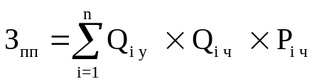,
где  – i-х разовых услуг пассажирских перевозок;
 – среднее количество часов аренды транспортного средства по i-й разовой услуге;
 – цена одного часа аренды транспортного средства по i-й разовой услуге.
6.2.4. Затраты на оплату проезда работника к месту нахождения учебного заведения и обратно () определяются по формуле:
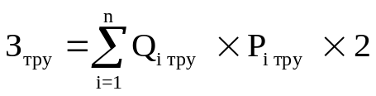,
где  – количество работников, имеющих право на компенсацию расходов, по i-му направлению;
 – цена проезда к месту нахождения учебного заведения по i-му направлению.
6.2.5. Иные затраты, относящиеся к затратам на транспортные услуги (З _{инту}), определяются по формуле:
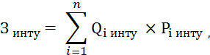

где – планируемое к приобретению количество i-ой услуги;
– цена приобретаемой i-ой услуги, которая определяется по минимальным фактическим затратам в отчетном финансовом году на i-ую услугу муниципальных заказчиков Южного федерального округа и сопредельных федеральных округов и подтверждается информацией, опубликованной в Единой информационной системе в сфере закупок.

6.3. Затраты на оплату расходов по договорам об оказании услуг, связанных с проездом и наймом жилого помещения в связи с командированием работников, заключаемым со сторонними организациями.
Затраты на оплату расходов по договорам об оказании услуг, связанных с проездом и наймом жилого помещения в связи с командированием работников, заключаемым со сторонними организациями (), определяются по формуле:
,
где  – затраты по договору на проезд к месту командирования и обратно;
 – затраты по договору на найм жилого помещения на период командирования.
6.3.1. Затраты по договору на проезд к месту командирования и обратно () определяются по формуле:
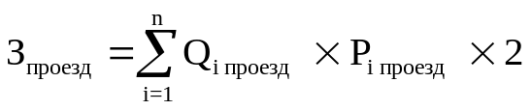,
где  – количество командированных работников по i-му направлению командирования с учетом показателей утвержденных планов служебных командировок;
 – цена проезда по i-му направлению командирования с учетом соблюдения порядка и условий командирования муниципальных служащих в соответствии с учетной политикой ГРБС.
6.3.2. Затраты по договору на найм жилого помещения на период командирования () определяются по формуле:
,
где  – количество командированных работников по i-му направлению командирования с учетом показателей утвержденных планов служебных командировок;
 – цена найма жилого помещения в сутки по i-му направлению командирования с учетом соблюдения порядка и условий командирования муниципальных служащих;
 – количество суток нахождения в командировке по i-му направлению командирования.

6.4. Затраты на коммунальные услуги.
Затраты на коммунальные услуги () определяются по формуле:

,
где  – затраты на газоснабжение и иные виды топлива;
 – затраты на электроснабжение;
 – затраты на теплоснабжение;
 – затраты на горячее водоснабжение;
 – затраты на холодную воду и отведение сточных вод;
 – затраты на оплату услуг лиц, привлекаемых на основании гражданско-правовых договоров (далее – внештатный сотрудник);
– иные нормативные затраты, относящиеся к затратам на коммунальные услуги
6.4.1. Затраты на газоснабжение и иные виды топлива () определяются по формуле:
,
где  – расчетная потребность в i-м виде топлива (газе и ином виде топлива);
 – тариф на i-й вид топлива, утвержденный в установленном порядке органом государственного регулирования тарифов (далее – регулируемый тариф) (если тарифы на соответствующий вид топлива подлежат государственному регулированию);
 – поправочный коэффициент, учитывающий затраты на транспортировку i-го вида топлива.
6.4.2. Затраты на электроснабжение () определяются по формуле:
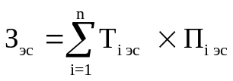,
где  – i-й регулируемый тариф на электроэнергию (в рамках применяемого одноставочного, дифференцированного по зонам суток или двуставочного тарифа);
 – расчетная потребность электроэнергии в год по i-му тарифу (цене) на электроэнергию (в рамках применяемого одноставочного, дифференцированного по зонам суток или двуставочного тарифа).
6.4.3. Затраты на теплоснабжение () определяются по формуле:
,
где  – расчетная потребность в теплоэнергии на отопление зданий, помещений и сооружений;
 – регулируемый тариф на теплоснабжение.
6.4.4. Затраты на горячее водоснабжение () определяются по формуле:
,
где  – расчетная потребность в горячей воде;
– регулируемый тариф на горячее водоснабжение.
6.4.5. Затраты на холодную воду и отведение сточных вод () определяются по формуле:
,
где  – расчетная потребность в холодной воде;
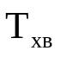 – регулируемый тариф на холодную воду;
 – расчетная потребность в отведении сточных вод;
 – регулируемый тариф на отведение сточных вод.
6.4.6. Затраты на оплату услуг внештатных сотрудников () определяются по формуле:
,
где  – планируемое количество месяцев работы внештатного сотрудника по i-й должности;
 – стоимость одного месяца работы внештатного сотрудника по i-й должности;
 – процентная ставка страховых взносов в государственные внебюджетные фонды.
Расчет затрат на оплату услуг внештатных сотрудников может быть произведен при условии отсутствия должности (профессии рабочего) внештатного сотрудника в штатном расписании.
К указанным затратам относятся затраты по договорам гражданско-правового характера, предметом которых является оказание физическим лицом коммунальных услуг (договорам гражданско-правового характера, заключенным с кочегарами, сезонными истопниками и др.).
6.4.7. Иные нормативные затраты, относящиеся к затратам на коммунальные услуги (), определяются исходя из утвержденных ГРБС нормативов по количеству и ценам иных услуг, необходимых для осуществления функций и полномочий ГРБС, должностных обязанностей его работников.

6.5. Затраты на аренду помещений и оборудования.
6.5.1. Затраты на аренду помещений () определяются по формуле:
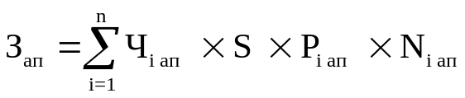,
где  – численность работников, размещаемых на i-й арендуемой площади;
S – площадь, установленная в соответствии с постановлением Правительства Российской Федерации от 05.01.1998 № 3 «О порядке закрепления и использования находящихся в федеральной собственности административных зданий, строений и нежилых помещений»;
 – цена ежемесячной аренды за один кв. метр i-й арендуемой площади;
 – планируемое количество месяцев аренды i-й арендуемой площади.
6.5.2. Затраты на аренду помещения (зала) для проведения совещания () определяются по формуле:
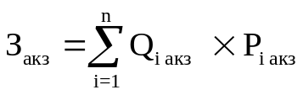,
где  – планируемое количество суток аренды i-го помещения (зала);
 – цена аренды i-го помещения (зала) в сутки.
6.5.3. Затраты на аренду оборудования для проведения совещания (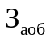) определяются по формуле:
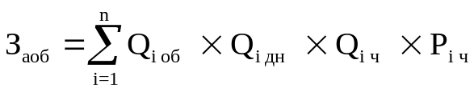,
где  – количество арендуемого i-го оборудования;
 – количество дней аренды i-го оборудования;
– количество часов аренды в день i-го оборудования;
 – цена одного часа аренды i-го оборудования.
6.5.4. Иные затраты, относящиеся к затратам на содержание имущества (З _{инси}), определяются по формуле:
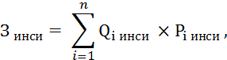

где – планируемое к приобретению количество i-ой работы, услуги;
– цена приобретаемой i-ой работы, услуги, которая определяется по минимальным фактическим затратам в отчетном финансовом году на i-ую работу, услугу муниципальных заказчиков Южного федерального округа и сопредельных федеральных округов и подтверждается информацией, опубликованной в Единой информационной системе в сфере закупок.

6.6. Затраты на содержание имущества, не отнесенные к затратам на содержание имущества в рамках затрат на информационно-коммуникационные технологии.
6.6.1. Затраты на содержание и техническое обслуживание помещений (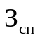) определяются по формуле:

,

где – затраты на техническое обслуживание и регламентно-профилактический ремонт систем охранно-тревожной сигнализации;
 – затраты на проведение текущего ремонта помещения;
 – затраты на содержание прилегающей территории;
 – затраты на оплату услуг по обслуживанию и уборке помещения;
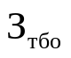 – затраты на вывоз твердых бытовых отходов;
 – затраты на техническое обслуживание и регламентно-профилактический ремонт лифтов;
 – затраты на техническое обслуживание и регламентно-профилактический ремонт водонапорной насосной станции хозяйственно-питьевого и противопожарного водоснабжения;
 – затраты на техническое обслуживание и регламентно-профилактический ремонт водонапорной насосной станции пожаротушения;
 – затраты на техническое обслуживание и регламентно-профилактический ремонт индивидуального теплового пункта, в том числе на подготовку отопительной системы к зимнему сезону;
– затраты на техническое обслуживание и регламентно-профилактический ремонт электрооборудования (электроподстанций, трансформаторных подстанций, электрощитовых) административного здания (помещения).
Такие затраты не подлежат отдельному расчету, если они включены в общую стоимость комплексных услуг управляющей компании.
6.6.1.1. Затраты на закупку услуг управляющей компании () определяются по формуле:
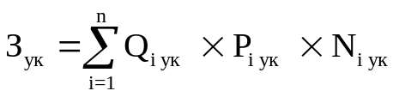,
где  – объем i-й услуги управляющей компании;
 – цена i-й услуги управляющей компании в месяц;
 – планируемое количество месяцев использования i-й услуги управляющей компании.
В формулах для расчета затрат, указанных в подпунктах 6.6.1.3, 6.6.1.5 и 6.6.1.8 – 6.6.1.10 раздела 6 Правил, значение показателя площади помещений должно находиться в пределах нормативов площадей, установленных постановлением Правительства Российской Федерации от 05.01.1998 № 3 «О порядке закрепления и использования находящихся в федеральной собственности административных зданий, строений и нежилых помещений».
6.6.1.2. Затраты на техническое обслуживание и регламентно-профилактический ремонт систем охранно-тревожной сигнализации () определяются по формуле:
,
где  – количество i-х обслуживаемых устройств в составе системы охранно-тревожной сигнализации;
 – цена обслуживания одного i-го устройства.
6.6.1.3. Затраты на проведение текущего ремонта помещения (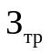) определяются исходя из установленной ГРБС нормы проведения ремонта, но не более одного раза в три года, с учетом требований Положения об организации и проведении реконструкции, ремонта и технического обслуживания зданий, объектов коммунального и социально-культурного назначения ВСН 58-88(р), утвержденного приказом Государственного комитета по архитектуре и градостроительству при Госстрое СССР от 23.11.1988 № 312, по формуле:
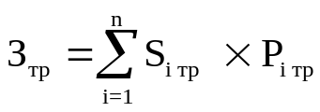,
где  – площадь i-го здания, планируемая к проведению текущего ремонта;
 – цена текущего ремонта одного кв. метра площади i-го здания.
6.6.1.4. Затраты на содержание прилегающей территории () определяются по формуле:
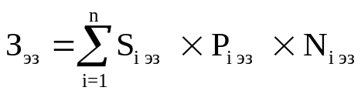,
где 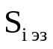 – площадь закрепленной i-й прилегающей территории;
– цена содержания i-й прилегающей территории в месяц в расчете на один кв. метр площади;
 – планируемое количество месяцев содержания i-й прилегающей территории в очередном финансовом году.
6.6.1.5. Затраты на оплату услуг по обслуживанию и уборке помещения () определяются по формуле:
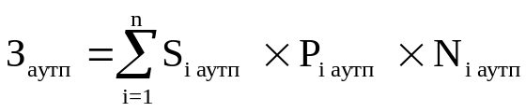,

где  – площадь в i-м помещении, в отношении которой планируется заключение договора (контракта) на обслуживание и уборку;
 – цена услуги по обслуживанию и уборке i-го помещения в месяц;
 – количество месяцев использования услуги по обслуживанию и уборке i-го помещения в месяц.
6.6.1.6. Затраты на вывоз твердых бытовых отходов () определяются по формуле:
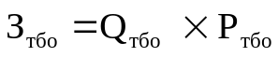,

где  – количество куб. метров твердых бытовых отходов в год;
– цена вывоза одного куб. метра твердых бытовых отходов.
6.6.1.7. Затраты на техническое обслуживание и регламентно-профилактический ремонт лифтов () определяются по формуле:
,
где  – количество лифтов i-го типа;
 – цена технического обслуживания и текущего ремонта одного лифта i-го типа в год.
6.6.1.8. Затраты на техническое обслуживание и регламентно-профилактический ремонт водонапорной насосной станции хозяйственно-питьевого и противопожарного водоснабжения () определяются по формуле:
,
где  – площадь административных помещений, водоснабжение которых осуществляется с использованием обслуживаемой водонапорной станции хозяйственно-питьевого и противопожарного водоснабжения;
 – цена технического обслуживания и текущего ремонта водонапорной насосной станции хозяйственно-питьевого и противопожарного водоснабжения в расчете на один кв. метр площади соответствующего административного помещения.
6.6.1.9. Затраты на техническое обслуживание и регламентно-профилактический ремонт водонапорной насосной станции пожаротушения () определяются по формуле:
,
где  – площадь административных помещений, для обслуживания которых предназначена водонапорная насосная станция пожаротушения;
 – цена технического обслуживания и текущего ремонта водонапорной насосной станции пожаротушения в расчете на один кв. метр площади соответствующего административного помещения.
6.6.1.10. Затраты на техническое обслуживание и регламентно-профилактический ремонт индивидуального теплового пункта, в том числе на подготовку отопительной системы к зимнему сезону (), определяются по формуле:
,
где  – площадь административных помещений, для отопления которых используется индивидуальный тепловой пункт;
 – цена технического обслуживания и текущего ремонта индивидуального теплового пункта в расчете на один кв.метр площади соответствующих административных помещений.
6.6.1.11. Затраты на техническое обслуживание и регламентно-профилактический ремонт электрооборудования (электроподстанций, трансформаторных подстанций, электрощитовых) административного здания (помещения) () определяются по формуле:
,
где – стоимость технического обслуживания и текущего ремонта i-го электрооборудования (электроподстанций, трансформаторных подстанций, электрощитовых) административного здания (помещения);
 – количество i-го оборудования.
6.6.2. Затраты на техническое обслуживание и ремонт транспортных средств определяются по формуле:
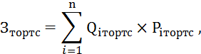

где – количество i-х транспортных средств;
– стоимость технического обслуживания и ремонта i-го транспортного средства, которая определяется по средним фактическим данным за три предыдущих финансовых года.
6.6.3. Затраты на техническое обслуживание и регламентно-профилактический ремонт бытового оборудования определяются по фактическим затратам в отчетном финансовом году.
6.6.4. Затраты на техническое обслуживание и регламентно-профилактический ремонт иного оборудования – дизельных генераторных установок, систем газового пожаротушения, систем кондиционирования и вентиляции, систем пожарной сигнализации, систем контроля и управления доступом, систем автоматического диспетчерского управления, систем видеонаблюдения () определяются по формуле:
,

где  – затраты на техническое обслуживание и регламентно-профилактический ремонт дизельных генераторных установок;
 – затраты на техническое обслуживание и регламентно-профилактический ремонт системы газового пожаротушения;
 – затраты на техническое обслуживание и регламентно-профилактический ремонт систем кондиционирования и вентиляции;
 – затраты на техническое обслуживание и регламентно-профилактический ремонт систем пожарной сигнализации;
 – затраты на техническое обслуживание и регламентно-профилактический ремонт систем контроля и управления доступом;
– затраты на техническое обслуживание и регламентно-профилактический ремонт систем автоматического диспетчерского управления;
– затраты на техническое обслуживание и регламентно-профилактический ремонт систем видеонаблюдения.
6.6.4.1. Затраты на техническое обслуживание и регламентно-профилактический ремонт дизельных генераторных установок () определяются по формуле:
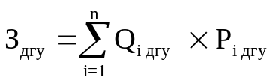,
где – количество i-х дизельных генераторных установок;
 – цена технического обслуживания и регламентно-профилактического ремонта одной i-й дизельной генераторной установки в год.
6.6.4.2. Затраты на техническое обслуживание и регламентно-профилактический ремонт системы газового пожаротушения (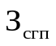) определяются по формуле:
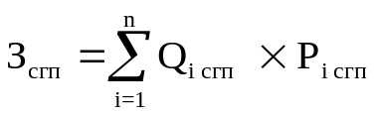,
где  – количество i-х датчиков системы газового пожаротушения;
 – цена технического обслуживания и регламентно-профилактического ремонта одного i-го датчика системы газового пожаротушения в год.
6.6.4.3. Затраты на техническое обслуживание и регламентно-профилактический ремонт систем кондиционирования и вентиляции () определяются по формуле:
,
где  – количество i-х установок кондиционирования и элементов систем вентиляции;
 – цена технического обслуживания и регламентно-профилактического ремонта одной i-й установки кондиционирования и элементов вентиляции.
6.6.4.4. Затраты на техническое обслуживание и регламентно-профилактический ремонт систем пожарной сигнализации () определяются по формуле:
,
где  – количество i-х устройств пожарной сигнализации;
 – цена технического обслуживания и регламентно-профилактического ремонта одного i-го устройства в год.
6.6.4.5. Затраты на техническое обслуживание и регламентно-профилактический ремонт систем контроля и управления доступом () определяются по формуле:
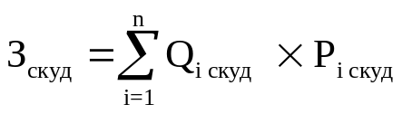,
где  – количество i-х устройств в составе систем контроля и управления доступом;
 – цена технического обслуживания и текущего ремонта одного i-го устройства в составе систем контроля и управления доступом в год.
6.6.4.6. Затраты на техническое обслуживание и регламентно-профилактический ремонт систем автоматического диспетчерского управления () определяются по формуле:
,
где  – количество обслуживаемых i-х устройств в составе систем автоматического диспетчерского управления;
 – цена технического обслуживания и регламентно-профилактического ремонта одного i-го устройства в составе систем автоматического диспетчерского управления в год.
6.6.4.7. Затраты на техническое обслуживание и регламентно-профилактический ремонт систем видеонаблюдения (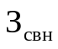) определяются по формуле:
,
где  – количество обслуживаемых i-х устройств в составе систем видеонаблюдения;
 – цена технического обслуживания и регламентно-профилактического ремонта одного i-го устройства в составе систем видеонаблюдения в год.
6.6.5. Затраты на оплату услуг внештатных сотрудников () определяются по формуле:
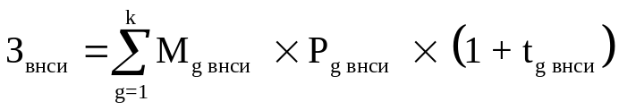,
где – планируемое количество месяцев работы внештатного сотрудника в g-й должности;
 – стоимость одного месяца работы внештатного сотрудника в g-й должности;
 – процентная ставка страховых взносов в государственные внебюджетные фонды.
Расчет затрат на оплату услуг внештатных сотрудников может быть произведен при условии отсутствия должности (профессии рабочего) внештатного сотрудника в штатном расписании.
К указанным затратам относятся затраты по договорам гражданско-правового характера, предметом которых является оказание физическим лицом услуг, связанных с содержанием имущества (за исключением коммунальных услуг).
6.6.6. Иные затраты, не отнесенные к затратам на содержание имущества в рамках затрат на информационно-коммуникационные технологии (З_{инсиз}), определяются по формуле:
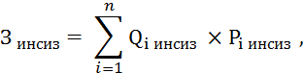

где – планируемое к приобретению количество i-ой работы, услуги;
– цена приобретаемой i-ой работы, услуги, которая определяется по минимальным фактическим затратам в отчетном финансовом году на i-ую работу, услугу муниципальных заказчиков Южного федерального округа и сопредельных федеральных округов и подтверждается информацией, опубликованной в Единой информационной системе в сфере закупок.

6.7. Затраты на приобретение прочих работ и услуг, не относящиеся к затратам на услуги связи, транспортные услуги, оплату расходов по договорам об оказании услуг, связанных с проездом и наймом жилого помещения в связи с командированием работников, заключаемым со сторонними организациями, а также к затратам на коммунальные услуги, аренду помещений и оборудования, содержание имущества в рамках прочих затрат и затратам на приобретение прочих работ и услуг в рамках затрат на информационно-коммуникационные технологии.
6.7.1. Затраты на оплату типографских работ и услуг, включая приобретение периодических печатных изданий (), определяются по формуле:

,

где – затраты на приобретение спецжурналов и бланков строгой отчетности;
 – затраты на приобретение информационных услуг, которые включают в себя затраты на приобретение иных периодических печатных изданий, справочной литературы, а также подачу объявлений в печатные издания.
6.7.1.1. Затраты на приобретение спецжурналов и бланков строгой отчетности () определяются по формуле:

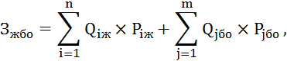
где  – количество приобретаемых i-х спецжурналов;
 – цена одного i-го спецжурнала;
– количество приобретаемых j-х бланков строгой отчетности;
– цена одного j-го бланка строгой отчетности.

6.7.1.2. Затраты на приобретение информационных услуг, которые включают в себя затраты на приобретение периодических печатных изданий, справочной литературы, а также подачу объявлений в печатные издания (), определяются по фактическим затратам в отчетном финансовом году.
6.7.2. Затраты на оплату услуг внештатных сотрудников () определяются по формуле:
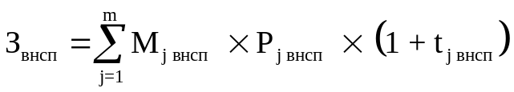,
где  – планируемое количество месяцев работы внештатного сотрудника в j-й должности;
 – цена одного месяца работы внештатного сотрудника в j-й должности;
 – процентная ставка страховых взносов в государственные внебюджетные фонды.
Расчет затрат на оплату услуг внештатных сотрудников может быть произведен при условии отсутствия должности (профессии рабочего) внештатного сотрудника в штатном расписании.
К указанным затратам относятся затраты по договорам гражданско-правового характера, предметом которых является оказание физическим лицом работ и услуг, не относящихся к коммунальным услугам и услугам, связанным с содержанием имущества.
6.7.3. Затраты на проведение предрейсового и послерейсового осмотра водителей транспортных средств () определяются по формуле:
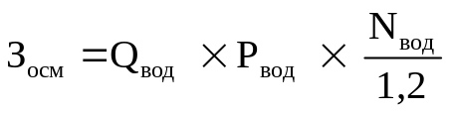,
где  – количество водителей;
 – цена проведения одного предрейсового и послерейсового осмотра;
 – количество рабочих дней в году;
1,2 - поправочный коэффициент, учитывающий неявки на работу по причинам, установленным трудовым законодательством Российской Федерации (отпуск, больничный лист).
6.7.4. Затраты на проведение диспансеризации работников () определяются по формуле:
,
где  – численность работников, подлежащих диспансеризации;
 – цена проведения диспансеризации в расчете на работника.
6.7.5. Затраты на оплату работ по монтажу (установке), дооборудованию и наладке оборудования () определяются по формуле:
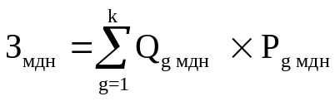,
где  – количество g-го оборудования, подлежащего монтажу (установке), дооборудованию и наладке;
 – цена монтажа (установки), дооборудования и наладки g-го оборудования.
6.7.6. Затраты на оплату услуг вневедомственной охраны определяются по фактическим затратам в отчетном финансовом году.
6.7.7. Затраты на приобретение полисов обязательного страхования гражданской ответственности владельцев транспортных средств () определяются в соответствии с базовыми ставками страховых тарифов и коэффициентами страховых тарифов, установленными указанием Банка России от 19.09.2014 № 3384-У «О предельных размерах базовых ставок страховых тарифов и коэффициентах страховых тарифов, требованиях к структуре страховых тарифов, а также порядке их применения страховщиками при определении страховой премии по обязательному страхованию гражданской ответственности владельцев транспортных средств», по формуле:
где – предельный размер базовой ставки страхового тарифа по i-му транспортному средству;
– коэффициент страховых тарифов в зависимости от территории преимущественного использования i-го транспортного средства;
– коэффициент страховых тарифов в зависимости от наличия или отсутствия страховых возмещений при наступлении страховых случаев, произошедших в период действия предыдущих договоров обязательного страхования по i-му транспортному средству;
 – коэффициент страховых тарифов в зависимости от наличия сведений о количестве лиц, допущенных к управлению i-м транспортным средством;
 – коэффициент страховых тарифов в зависимости от технических характеристик i-го транспортного средства;
 – коэффициент страховых тарифов в зависимости от периода использования i-го транспортного средства;
 – коэффициент страховых тарифов в зависимости от наличия нарушений, предусмотренных пунктом 3 статьи 9 Федерального закона от 25.04.2002 № 40-ФЗ «Об обязательном страховании гражданской ответственности владельцев транспортных средств»;
 – коэффициент страховых тарифов в зависимости от наличия в договоре обязательного страхования условия, предусматривающего возможность управления i-м транспортным средством с прицепом к нему.
6.7.8. Затраты на оплату труда независимых экспертов () определяются по формуле:
,
где  – количество часов заседаний аттестационных и конкурсных комиссий, комиссий по соблюдению требований к служебному поведению муниципальных служащих и урегулированию конфликта интересов;
 – планируемое количество независимых экспертов, включенных в аттестационные и конкурсные комиссии, комиссии по соблюдению требований к служебному поведению муниципальных служащих и урегулированию конфликта интересов;
 – ставка почасовой оплаты труда независимых экспертов;
 – процентная ставка страхового взноса в государственные внебюджетные фонды при оплате труда независимых экспертов на основании гражданско-правовых договоров.
6.7.9. Иные затраты, относящиеся к затратам на приобретение прочих работ и услуг, не относящихся к затратам на услуги связи, транспортные услуги, оплату расходов по договорам об оказании услуг, связанных с проездом и наймом жилого помещения в связи с командированием работников, заключаемым со сторонними организациями, а также к затратам на коммунальные услуги, аренду помещений и оборудования и содержание имущества (З _{инпр}), определяются по формуле:
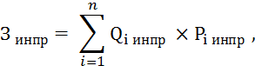
где – планируемое к приобретению количество i-ой работы, услуги;
– цена приобретаемой i-ой работы, услуги, которая определяется по минимальным фактическим затратам в отчетном финансовом году на i-ую работу, услугу муниципальных заказчиков Южного федерального округа и сопредельных федеральных округов и подтверждается информацией, опубликованной в Единой информационной системе в сфере закупок.
6.8. Затраты на приобретение основных средств, не отнесенные к затратам на приобретение основных средств в рамках затрат на информационно-коммуникационные технологии.*
Затраты на приобретение основных средств, не отнесенные к затратам на приобретение основных средств в рамках затрат на информационно-коммуникационные технологии (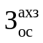), определяются по формуле:
где  – затраты на приобретение транспортных средств;
 – затраты на приобретение мебели;
– затраты на приобретение систем кондиционирования;
– иные затраты, относящиеся к затратам на приобретение основных средств.

* Приобретение осуществляется при наличии средств на данные цели в бюджете города.

6.8.1. Затраты на приобретение транспортных средств () определяются по формуле:
,
где  – количество i-х транспортных средств в соответствии с нормативами ГРБС с учетом нормативов обеспечения функций ГРБС, применяемых при расчете нормативных затрат на приобретение служебного автотранспорта;
 – цена приобретения i-го транспортного средства в соответствии с нормативами ГРБС с учетом нормативов обеспечения функций ГРБС, применяемых при расчете нормативных затрат на приобретение служебного автотранспорта.
6.8.2. Затраты на приобретение мебели () определяются по формуле:
,
где – количество i-х предметов мебели в соответствии с нормативами ГРБС;
 – цена i-го предмета мебели в соответствии с нормативами ГРБС.
6.8.3. Затраты на приобретение систем кондиционирования () определяются по формуле:
,
где  – количество i-х систем кондиционирования;
 – цена одной системы кондиционирования.
6.8.4. Иные затраты, относящиеся к затратам на приобретение основных средств (З _{инос}), определяются по формуле:
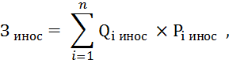

где – планируемое к приобретению количество i-го товара;
– цена приобретаемого i-го товара, которая определяется по минимальным фактическим затратам в отчетном финансовом году на i-ый товар муниципальных заказчиков Южного федерального округа и сопредельных федеральных округов и подтверждается информацией, опубликованной в Единой информационной системе в сфере закупок.

6.9. Затраты на приобретение материальных запасов, не отнесенные к затратам на приобретение материальных запасов в рамках затрат на информационно-коммуникационные технологии.
Затраты на приобретение материальных запасов, не отнесенные к затратам на приобретение материальных запасов в рамках затрат на информационно-коммуникационные технологии (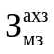), определяются по формуле:

где – затраты на приобретение бланочной и иной типографической продукции;
 – затраты на приобретение канцелярских принадлежностей;
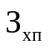 – затраты на приобретение хозяйственных товаров и принадлежностей;
 – затраты на приобретение горюче-смазочных материалов;
 – затраты на приобретение запасных частей для транспортных средств;
 – затраты на приобретение материальных запасов для нужд гражданской обороны;
– иные затраты, относящиеся к затратам на приобретение материальных запасов.
6.9.1. Затраты на приобретение бланочной продукции () определяются по формуле:
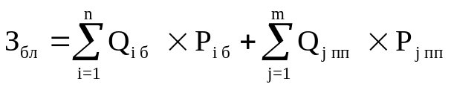,
где  – количество бланочной продукции;
 – цена одного бланка по i-му тиражу;
 – количество иной продукции, изготовляемой типографией;
 – цена одной единицы иной продукции, изготовляемой типографией, по j-му тиражу.
6.9.2. Затраты на приобретение канцелярских принадлежностей () определяются по формуле:
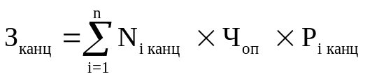,
где  – количество i-го предмета канцелярских принадлежностей в соответствии с нормативами ГРБС в расчете на основного работника;
– расчетная численность основных работников, определяемая в соответствии с пунктами 1.9 – 1.11 раздела 1 Правил;
– цена i-го предмета канцелярских принадлежностей в соответствии с нормативами ГРБС.
6.9.3. Затраты на приобретение хозяйственных товаров и принадлежностей () определяются по формуле:
,
где  – цена i-й единицы хозяйственных товаров и принадлежностей в соответствии с нормативами ГРБС;
 – количество i-го хозяйственного товара и принадлежности в соответствии с нормативами ГРБС.
6.9.4. Затраты на приобретение горюче-смазочных материалов () определяются по формуле:
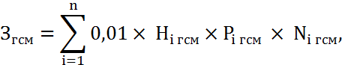

где Н_{i гсм} – норма расхода топлива на 100 километров пробега i-го транспортного средства согласно методическим рекомендациям «Нормы расхода топлив и смазочных материалов на автомобильном транспорте», изложенным в приложении к распоряжению Министерства транспорта Российской Федерации от 14.03.2008 № АМ-23-р;
Р_{i гсм} – цена одного литра горюче-смазочного материала по i-му транспортному средству;
N_{i гсм} – километраж использования i-го транспортного средства в соответствующем финансовом году.
6.9.5. Затраты на приобретение запасных частей для транспортных средств определяются по фактическим затратам в отчетном финансовом году с учетом нормативов обеспечения функций ГРБС, применяемых при расчете нормативных затрат на приобретение служебного автотранспорта.
6.9.6. Затраты на приобретение материальных запасов для нужд гражданской обороны () определяются по формуле:
,

где  – цена i-й единицы материальных запасов для нужд гражданской обороны в соответствии с нормативами ГРБС;
 – количество i-го материального запаса для нужд гражданской обороны из расчета на одного работника в год в соответствии с нормативами ГРБС;
– расчетная численность основных работников, определяемая в соответствии с пунктами 1.9 – 1.11 раздела 1 Правил.
6.9.7. Иные затраты, относящиеся к затратам на приобретение материальных запасов (З _{инмз}), определяются по формуле:
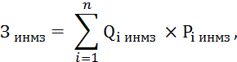

где – планируемое к приобретению количество i-го товара;
– цена приобретаемого i-го товара, которая определяется по минимальным фактическим затратам в отчетном финансовом году на i-ый товар муниципальных заказчиков Южного федерального округа и сопредельных федеральных округов и подтверждается информацией, опубликованной в Единой информационной системе в сфере закупок.

Управляющий делами
Администрации города Ю.А. Лубенцов».

Управляющий делами
Администрации города Ю.А. Лубенцов

